O21 การรายงานผลดำเนินการเพื่อจัดการความเสี่ยงต่อการรับสินบน

รายงานผลดำเนินการเพื่อจัดการความเสี่ยงต่อการรับสินบน
สถานีตำรวจภูธรจะแนะ
ประจำปีงบประมาณ พ.ศ. 2568

บทนำ
ตามที่สำนักงานคณะกรรมการป้องกันและปราบปรามการทุจริตในภาครัฐ (สำนักงาน ป.ป.ช.)
ได้ขับเคลื่อนให้หน่วยงานภาครัฐ มีมาตรการ ระบบหรือแนวทางในการบริหารจัดการความเสี่ยง
ของการดำเนินงานที่อาจก่อให้เกิดความเสี่ยงต่อการรับสินบน
สถานีตำรวจภูธรจะแนะได้ตระหนักถึงความสำคัญในการจัดการความเสี่ยงต่อการรับสินบน
ภายในองค์กรอันสอดคล้องกับนโยบายดังกล่าว อาศัยอำนาจตามคำสั่งสถานีตำรวจภูธรจะแนะ
แต่งตั้งคณะกรรมการดำเนินการประเมินความเสี่ยงต่อการรับสินบนในการประเมินคุณธรรมและความโปร่งใสในการดำเนินงานของหน่วยงานภาครัฐ (Integrity and Transparency Assessment : ITA ) ของสถานีตำรวจภูธรจะแนะ ประจำปีงบประมาณ พ.ศ. 2568 เห็นควรให้ทุกสายงานจัดทำประเมินความเสี่ยงต่อการรับสินบนและการดำเนินเพื่อจัดการความเสี่ยงต่อการรับสินบนในแต่ละสายงานเพื่อเป็นประโยชน์แนวทางในการปฏิบัติงานในหน่วยต่อไป

รายงานผลการดำเนินการเพื่อจัดการความเสี่ยงต่อการรับสินบน

1) สายงานอำนวยการ
ประเด็นความเสี่ยง  ต่อการรับสินบน | มาตรการควบคุม  ความเสี่ยงต่อการรับสินบน | วิธีดำเนินการ | ผลการดำเนินงาน
1.ผู้ใต้บังคับบัญชานำเงินหรือสิ่งของเพื่อแลกกับการเลื่อนขั้นเงินเดือนไม่น้อยกว่า 2 ขั้น  2.เรียกรับสินบนจากผู้ถูกร้องเรียนเพื่อให้เรื่องเงียบ  3.เรียกรับผลประโยชน์เพื่อพิจารณาช่วยเหลือผู้ถูกร้องเรียน  4.เอกสารไม่ตรงตามความเป็นจริง  5.การแจกจ่ายพัสดุไม่ตรงตามการเบิกจ่าย  6.เอื้อประโยชน์แก่ผู้ประกอบการเพื่อแลกรับสินบนจากผู้ประกอบการ  7.กำหนดคุณลักษณะเพื่อเอื้อผลประโยชน์แก่ผู้ประกอบการ  8.รายงานตรวจงานเท็จเพื่อรับสินบนจากผู้ประกอบการ  9.เรียกรับสินบนหรือผลประโยชน์เพื่ออำนวยความสะดวกในการให้บริการ | 1. กำกับดูแลการปฏิบัติงานโดยตรวจสอบตามสายการบังคับบัญชาทุกขั้นตอนเพื่อไม่ให้เกิดช่องว่างในการเรียกรับผลประโยชน์  2.อบรมกำชับการปฏิบัติงาน ของเจ้าหน้าที่อย่างสม่ำเสมอ เพื่อสร้างจิตสำนึกในการปฏิบัติงาน  3.ดูแลทุกข์สุขสอบถามปัญหา ความเป็นอยู่อย่างใกล้ชิด  4.ใช้มาตรการควบคุมเสริมสร้างความประพฤติและวินัยขรก.ตร.คำสั่งที่ 1212/2537  5. แต่งตั้งคณะกรรมการเพื่อติดตามควบคุมการทุจริตของ สภ. | 1. มีการอบรม กำชับการปฏิบัติหน้าที่เป็นประจำ  2.ตรวจสอบความเป็นอยู่สอบถาม พูดคุย เพื่อให้ได้รับทราบปัญหาต่าง ๆ ของผู้บังคับบัญชา เพื่อสามารถให้คำปรึกษาได้อย่างถูกต้อง  4. กวดขันความประพฤติและระเบียบวินัยตามมาตรการ และบันทึกไว้เป็นลายลักษณ์อักษร  5. นำเสนอปัญหาต่อคณะกรรมการเพื่อควบคุมแก้ไข | มีการอบรมเจ้าหน้าที่ข้าราชการตำรวจ กำชับการปฏิบัติไม่ให้มีการทุจริตหรือเรียกรับสินบนโดยเด็ดขาด และไม่ให้มีการหาช่องทางเพื่อประโยชน์แก่ตนเอง หรือเอื้อประโยชน์ต่อพวกพ้องหากมีการขัดคำสั่งหรือฝ่าฝืนข้อสั่งการผู้บังคับบัญชาจะมีการดำเนินการทางวินัยและอาญาต่อไป

ภาพประกอบ ผลการปฏิบัติ/การดำเนินงาน

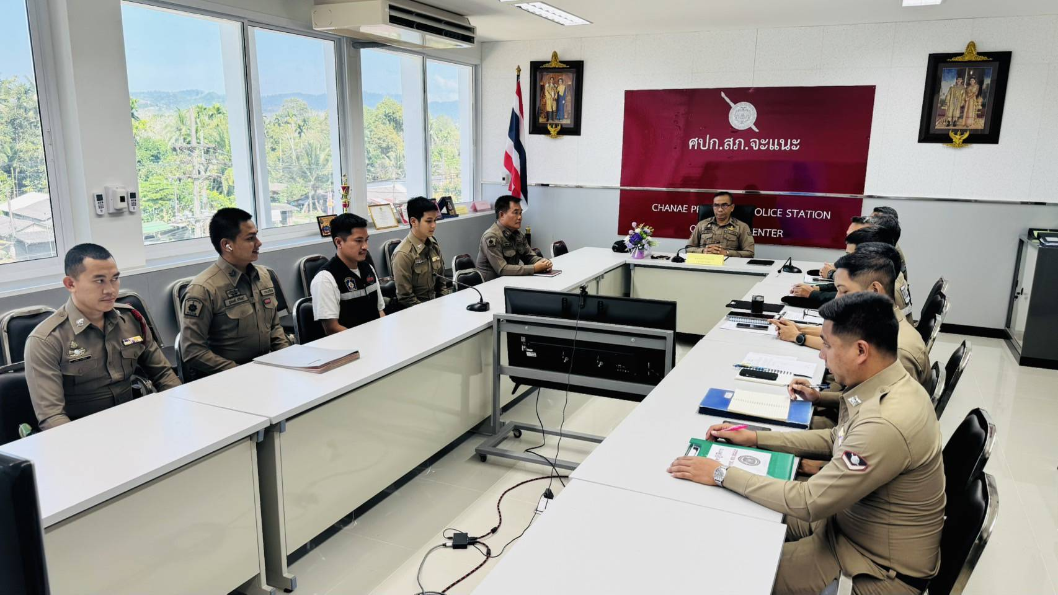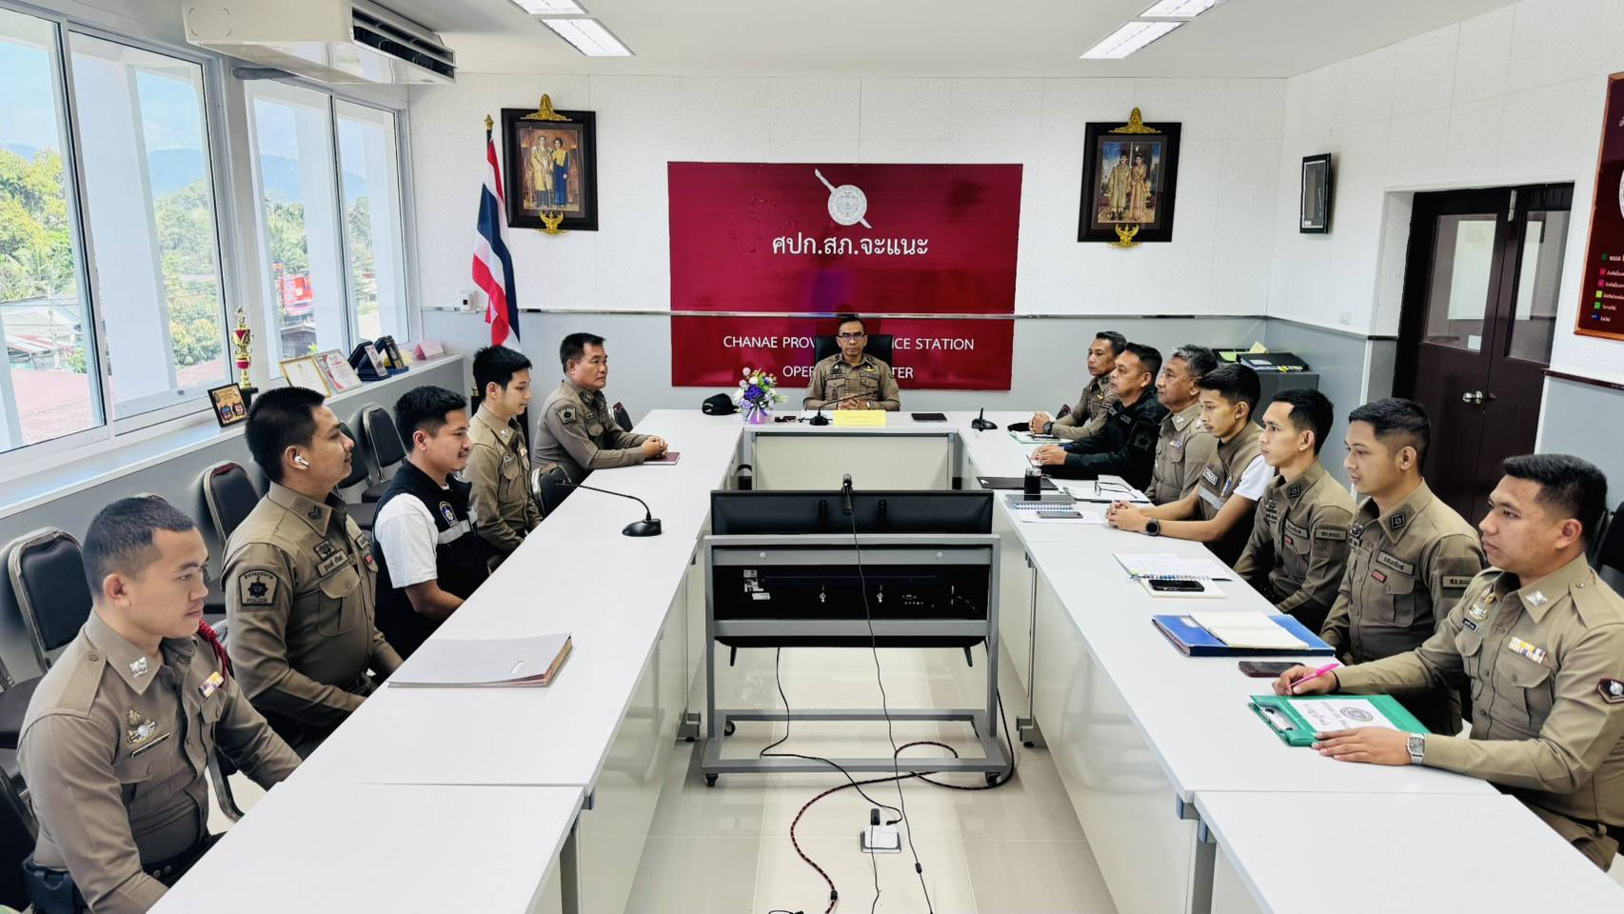
มีการอบรมเจ้าหน้าที่ข้าราชการตำรวจ กำชับการปฏิบัติงานของผู้ใต้บังคับบัญชาตามคำสั่ง 1212
ให้เป็นไปตามข้อสั่งการผู้บังคับบัญชาอย่างสม่ำเสมอกำชับการปฏิบัติหน้าที่ ไม่ให้มีการทุจริตหรือเรียกรับสินบนโดยเด็ดขาด และไม่ให้มีการหาช่องทางเพื่อประโยชน์แก่ตนเอง หรือเอื้อประโยชน์ต่อพวกพ้อง หากมีการขัดคำสั่งหรือฝ่าฝืนข้อสั่งการผู้บังคับบัญชาจะมีการดำเนินการทางวินัยและอาญาต่อไป

2) สายงานป้องกันปราบปราม
ประเด็นความเสี่ยง  ต่อการรับสินบน | มาตรการควบคุม  ความเสี่ยงต่อการรับสินบน | วิธีดำเนินการ | ผลการดำเนินงาน
1. เรียกรับผลประโยชน์เพื่อแลกกับการไม่จับกุมดำเนินคดี หรือทำให้รับโทษน้อยลง  2.เรียกรับสินบน เพื่อแลกกับการไม่จับกุมดำเนินคดี หรือทำให้รับโทษน้อยลง  3.เรียกรับผลประโยชน์เพื่อแลกกับการไม่จับกุมดำเนินคดี หรือทำให้รับโทษน้อยลง  4.เรียกรับผลประโยชน์เพื่อแลกกับการไม่จับกุมดำเนินคดี หรือทำให้รับโทษน้อยลง หรือต่อรองไม่ส่งตัวคนต่างด้าวฯกลับประเทศ ต้นทาง | 1. กำกับดูแลการปฏิบัติงานโดยตรวจสอบตามสายการบังคับบัญชาทุกขั้นตอนเพื่อไม่ให้เกิดช่องว่างในการเรียกรับผลประโยชน์  2.อบรมกำชับการปฏิบัติงาน ของเจ้าหน้าที่อย่างสม่ำเสมอ เพื่อสร้างจิตสำนึกในการปฏิบัติงาน  3.ดูแลทุกข์สุขสอบถามปัญหา ความเป็นอยู่อย่างใกล้ชิด  4.ใช้มาตรการควบคุมเสริมสร้างความประพฤติและวินัยขรก.ตร.คำสั่งที่1212/2537  5. แต่งตั้งคณะกรรมการเพื่อติดตามควบคุมการทุจริตของ สภ. | 1. มีการอบรม กำชับการปฏิบัติหน้าที่เป็นประจำ  2.ตรวจสอบความเป็นอยู่สอบถาม พูดคุย เพื่อให้ได้รับทราบปัญหาต่าง ๆ ของผู้บังคับบัญชา เพื่อสามารถให้คำปรึกษาได้อย่างถูกต้อง  4. กวดขันความประพฤติและระเบียบวินัยตามมาตรการ และบันทึกไว้เป็นลายลักษณ์อักษร  5. นำเสนอปัญหาต่อคณะกรรมการเพื่อควบคุมแก้ไข | ประชุมกำชับข้าราชการตำรวจทุกนาย ให้ปฏิบัติตามข้อสั่งการผู้บังคับบัญชาอย่างเคร่งครัด และได้เน้นย้ำห้ามมีการเรียกรับสินบน ทรัพย์สิน ผลประโยชน์ หรือการรับของขวัญ ของกำนัล ค่าอำนวยความสะดวก หรือสินน้ำใจจากการปฏิบัติหน้าที่อย่างเด็ดขาด

ภาพประกอบ ผลการปฏิบัติ/การดำเนินงาน

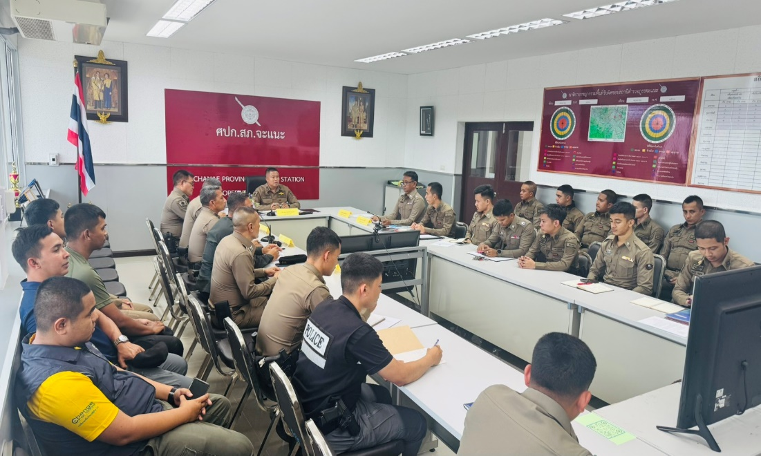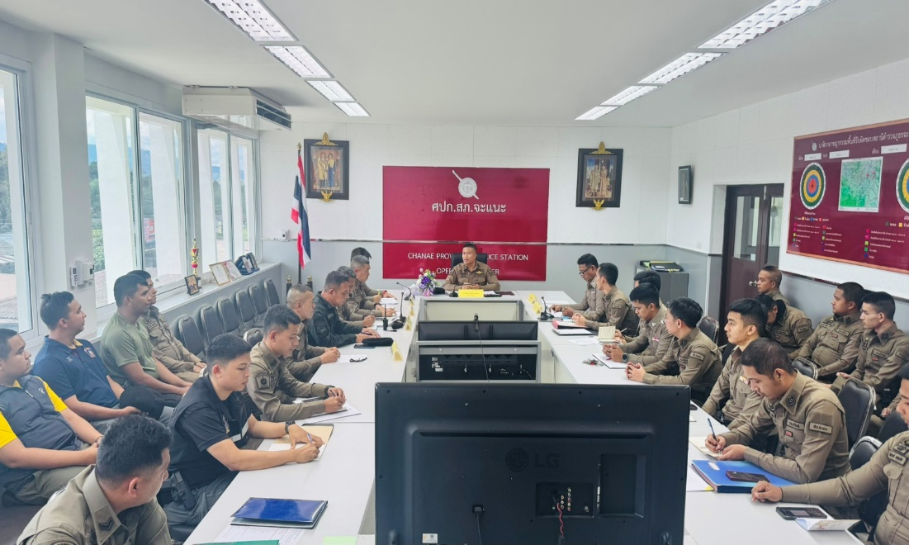
พ.ต.อ.วีระศักดิ์ เพอแสละ ผกก.สภ.จะแนะ มีการประชุมกำชับข้าราชการตำรวจทุกนาย ให้ปฏิบัติตามข้อสั่งการผู้บังคับบัญชาอย่างเคร่งครัด และได้เน้นย้ำห้ามมีการเรียกรับสินบน ทรัพย์สิน ผลประโยชน์ หรือการรับของขวัญ ของกำนัล ค่าอำนวยความสะดวก หรือสินน้ำใจจากการปฏิบัติหน้าที่อย่างเด็ดขาด

3) สายงานจราจร
ประเด็นความเสี่ยง  ต่อการรับสินบน | มาตรการควบคุม  ความเสี่ยงต่อการรับสินบน | วิธีดำเนินการ | ผลการดำเนินงาน
1.เรียกรับผลประโยชน์เพื่อแลกกับการไม่จับกุมดำเนินคดี หรือทำให้รับโทษน้อยลง  2.เรียกรับผลประโยชน์เพื่อแลกกับการไม่จับกุมดำเนินคดี หรือทำให้รับโทษน้อยลง | 1. กำกับดูแล การปฏิบัติงานโดยมีการตรวจสอบตามสายการบังคับบัญชาทุกขั้นตอนเพื่อไม่ให้เกิดช่องว่างในการเรียกรับผลประโยชน์  2. อบรม กำชับการปฏิบัติงาน ของเจ้าหน้าที่อย่างสม่ำเสมอ เพื่อสร้างจิตสำนึกในการปฏิบัติงาน  3.ดูแลทุกข์สุข สอบถามปัญหา ความเป็นอยู่อย่างใกล้ชิด  4.ใช้มาตรการควบคุมเสริมสร้างความประพฤติและวินัย ขรก.ตร.ตามนัยคำสั่ง ตร. ที่ 1212/2537  5. แต่งตั้งคณะกรรมการเพื่อติดตามควบคุมการทุจริตของ สภ. | 1. มีการอบรม กำชับ การปฏิบัติหน้าที่เป็นประจำ  2.ตรวจสอบความเป็นอยู่สอบถาม พูดคุย เพื่อให้ได้รับทราบปัญหาต่าง ๆ ของผู้บังคับบัญชา เพื่อสามารถให้คำปรึกษาได้อย่างถูกต้อง  4. กวดขันความประพฤติและระเบียบวินัยตามมาตรการ และบันทึกไว้เป็นลายลักษณ์อักษร  5. นำเสนอปัญหาต่อคณะกรรมการเพื่อควบคุมแก้ไข | กำชับข้าราชการตำรวจทุกนาย ให้ปฏิบัติตามข้อสั่งการผู้บังคับบัญชาอย่างเคร่งครัด และได้เน้นย้ำห้ามมีการเรียกรับสินบน ทรัพย์สิน ผลประโยชน์ หรือการรับของขวัญ ของกำนัล ค่าอำนวยความสะดวก หรือสินน้ำใจจากการปฏิบัติหน้าที่อย่างเด็ดขาด หากมีการฝ่าฝืนคำสั่งหรือข้อสั่งการของผู้บังคับบัญชามีดำเนินการทางวินัยต่อไป

ภาพประกอบ ผลการปฏิบัติ/การดำเนินงาน

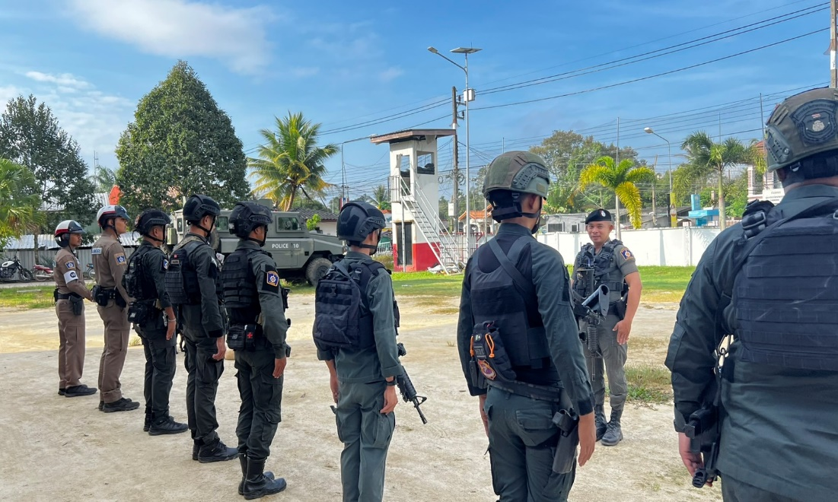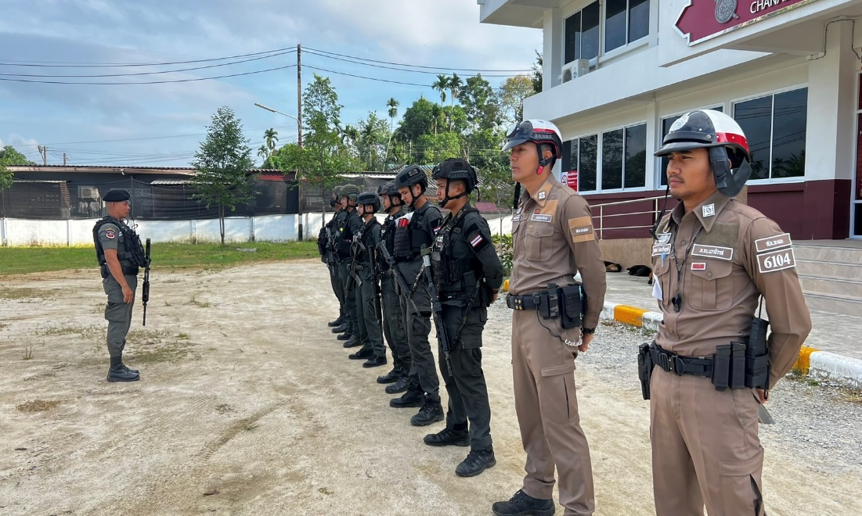

พ.ต.อ.นราวี บินแวอารง ผกก.สภ.จะแนะ มอบหมายให้ พ.ต.ต.ณรงค์ สุขแดง สวป.สภ.จะแนะ ได้ร่วมปล่อยแถวข้าราชการตำรวจการปฏิบัติหน้าที่ตามภารกิจประจำวัน กำชับข้าราชการตำรวจทุกนาย ให้ปฏิบัติตามข้อสั่งการผู้บังคับบัญชาอย่างเคร่งครัด และได้เน้นย้ำห้ามมีการเรียกรับสินบน ทรัพย์สิน ผลประโยชน์ หรือการรับของขวัญ ของกำนัล ค่าอำนวยความสะดวก หรือสินน้ำใจจากการปฏิบัติหน้าที่อย่างเด็ดขาด หากมีการฝ่าฝืนคำสั่งหรือข้อสั่งการของผู้บังคับบัญชามีดำเนินการทางวินัยต่อไป

4) สายงานสืบสวน
ประเด็นความเสี่ยง  ต่อการรับสินบน | มาตรการควบคุม  ความเสี่ยงต่อการรับสินบน | วิธีดำเนินการ | ผลการดำเนินงาน
1.เรียกรับผลประโยชน์เพื่อแลกกับการไม่จับกุมหรือทำให้รับโทษน้อยลง  2.เรียกรับผลประโยชน์เพื่อแลกกับการไม่จับกุมดำเนินคดี หรือทำให้รับโทษน้อยลง  3.เรียกรับผลประโยชน์เพื่อแลกกับการไม่จับกุมดำเนินคดี หรือทำให้รับโทษน้อยลง | 1. กำกับดูแล การปฏิบัติงานโดยมีการตรวจสอบตามสายการบังคับบัญชาทุกขั้นตอนเพื่อไม่ให้เกิดช่องว่างในการเรียกรับผลประโยชน์  2. อบรม กำชับการปฏิบัติงาน ของเจ้าหน้าที่อย่างสม่ำเสมอ เพื่อสร้างจิตสำนึกในการปฏิบัติงาน  3.ดูแลทุกข์สุข สอบถามปัญหา ความเป็นอยู่อย่างใกล้ชิด  4.ใช้มาตรการควบคุมเสริมสร้างความประพฤติและวินัย ขรก.ตร.ตามนัยคำสั่ง ตร. ที่ 1212/2537  5. แต่งตั้งคณะกรรมการเพื่อติดตามควบคุมการทุจริตของ สภ. | 1. มีการอบรม กำชับ การปฏิบัติหน้าที่เป็นประจำ  2.ตรวจสอบความเป็นอยู่สอบถาม พูดคุย เพื่อให้ได้รับทราบปัญหาต่าง ๆ ของผู้บังคับบัญชา เพื่อสามารถให้คำปรึกษาได้อย่างถูกต้อง  4. กวดขันความประพฤติและระเบียบวินัยตามมาตรการ และบันทึกไว้เป็นลายลักษณ์อักษร  5. นำเสนอปัญหาต่อคณะกรรมการเพื่อควบคุมแก้ไข | ประชุมชี้แจงภารกิจให้ปฏิบัติตามกฎหมายอย่างเคร่งครัด ไม่ให้เรียกรับทรัพย์สิน หรือประโยชน์อื่นใดเพื่อช่วยเหลือผู้กระทำผิดทุกกรณี

ภาพประกอบ ผลการปฏิบัติ/การดำเนินงาน

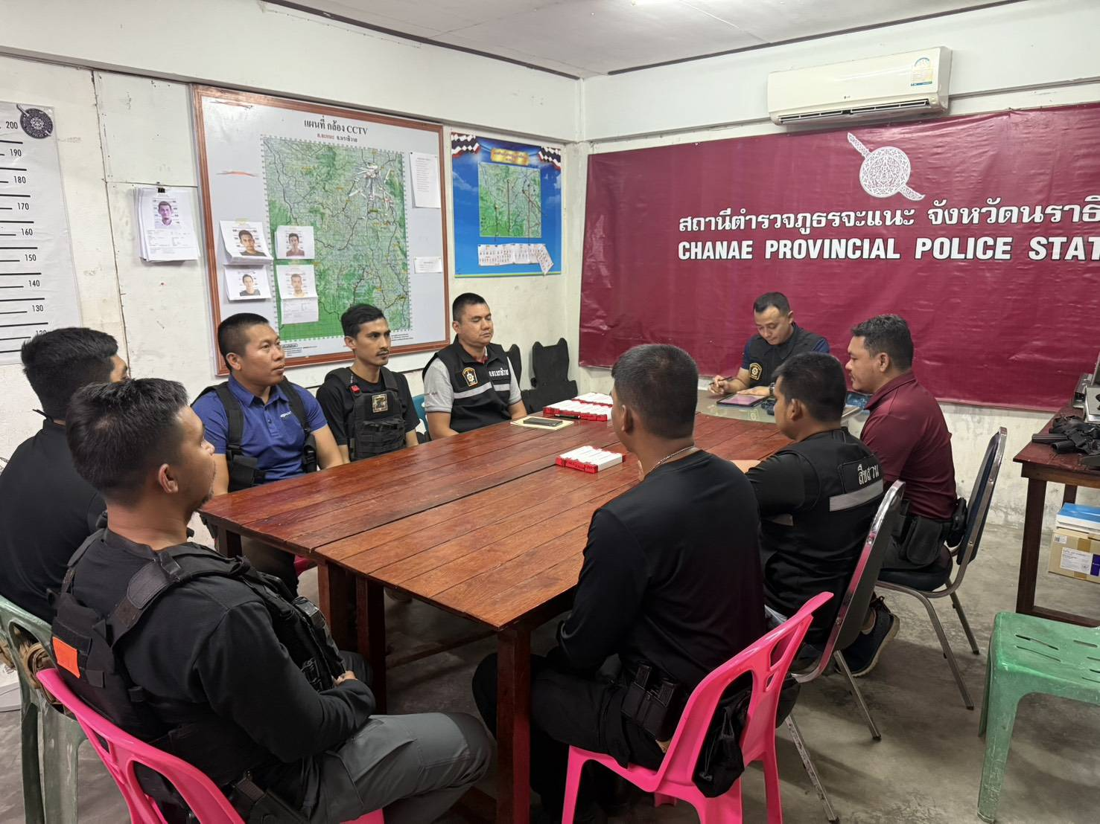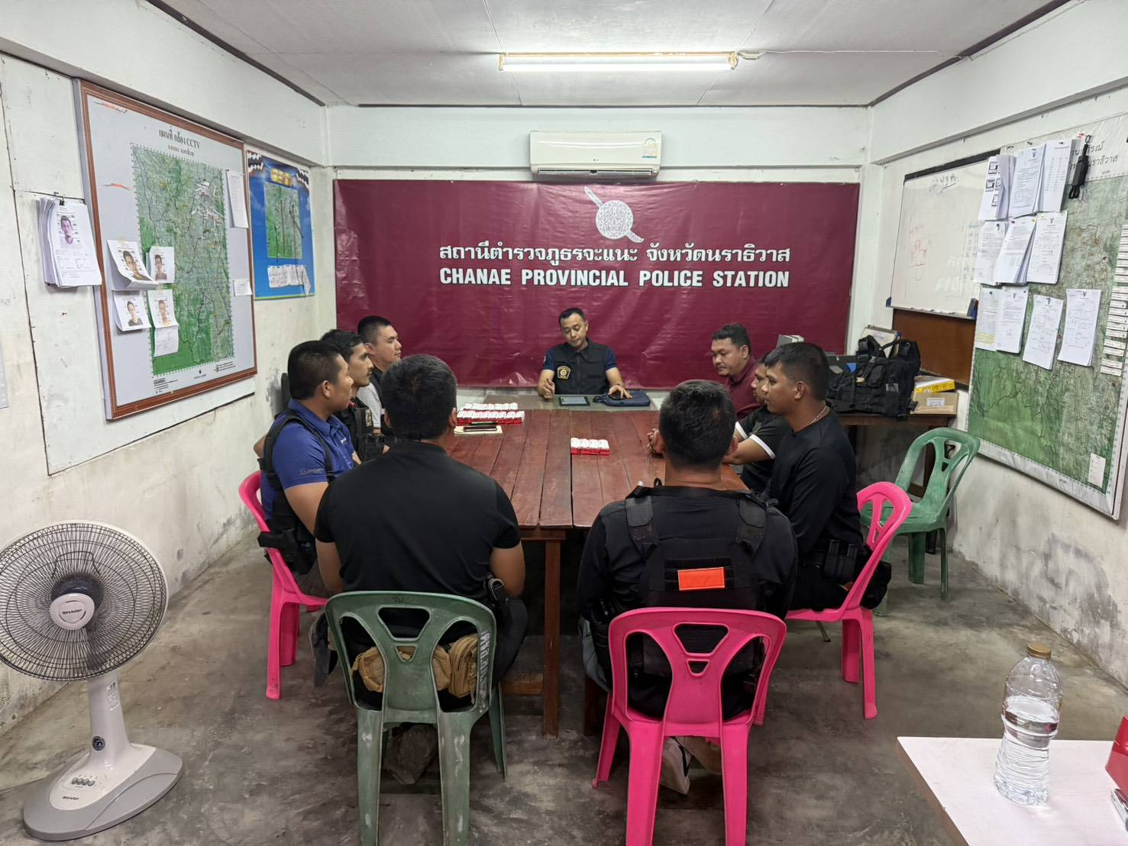
พ.ต.อ.วีระศักดิ์ เพอแสละ ผกก.สภ.จะแนะ มอบหมายให้ พ.ต.ท.เอก พิพัฒน์เมธีกุล
รอง ผกก.สส.สภ.จะแนะ พร้อมหัวหน้าชุดสืบสวน ประชุมชี้แจงภารกิจให้ปฏิบัติตามกฎหมายอย่างเคร่งครัด ไม่ให้เรียกรับทรัพย์สิน หรือประโยชน์อื่นใดเพื่อช่วยเหลือผู้กระทำผิดทุกกรณี

5) สายงานสอบสวน
ประเด็นความเสี่ยง  ต่อการรับสินบน | มาตรการควบคุม  ความเสี่ยงต่อการรับสินบน | วิธีดำเนินการ | ผลการดำเนินงาน
1.เรียกรับผลประโยชน์เพื่อแลกกับการไม่จับกุมดำเนินคดี หรือทำให้รับโทษน้อยลง  2.เรียกรับผลประโยชน์เพื่ออำนวยความสะดวกในการประกันตัว | 1. กำกับดูแล การปฏิบัติงานโดยมีการตรวจสอบตามสายการบังคับบัญชาทุกขั้นตอนเพื่อไม่ให้เกิดช่องว่างในการเรียกรับผลประโยชน์  2. อบรม กำชับการปฏิบัติงาน ของเจ้าหน้าที่อย่างสม่ำเสมอ เพื่อสร้างจิตสำนึกในการปฏิบัติงาน  3.ดูแลทุกข์สุข สอบถามปัญหา ความเป็นอยู่อย่างใกล้ชิด  4.ใช้มาตรการควบคุมเสริมสร้างความประพฤติและวินัย ขรก.ตร.ตามนัยคำสั่ง ตร. ที่ 1212/2537  5. แต่งตั้งคณะกรรมการเพื่อติดตามควบคุมการทุจริตของ สภ. | 1. มีการอบรม กำชับ การปฏิบัติหน้าที่เป็นประจำ  2.ตรวจสอบความเป็นอยู่สอบถาม พูดคุย เพื่อให้ได้รับทราบปัญหาต่าง ๆ ของผู้บังคับบัญชา เพื่อสามารถให้คำปรึกษาได้อย่างถูกต้อง  4. กวดขันความประพฤติและระเบียบวินัยตามมาตรการ และบันทึกไว้เป็นลายลักษณ์อักษร  5. นำเสนอปัญหาต่อคณะกรรมการเพื่อควบคุมแก้ไข | ประชุมชี้แจงภารกิจเจ้าหน้าที่งานธุรการ งานสอบสวน ให้ปฏิบัติตามกฎหมายอย่างเคร่งครัด ไม่ให้เรียกรับทรัพย์สิน หรือประโยชน์อื่นใดเพื่อช่วยเหลือผู้กระทำผิดทุกกรณี และกำชับเรื่องยื่นคำร้องขอปล่อยตัว ชั่วคราวต่อ พนักงานสอบสวน กำชับนำเงินประกันตัวผู้ต้องหาส่งเจ้าหน้าที่การเงินตามวันที่ทำการปล่อยตัวชั่วคราวให้เป็นไปด้วยความเรียบร้อย

ภาพประกอบ ผลการปฏิบัติ/การดำเนินงาน

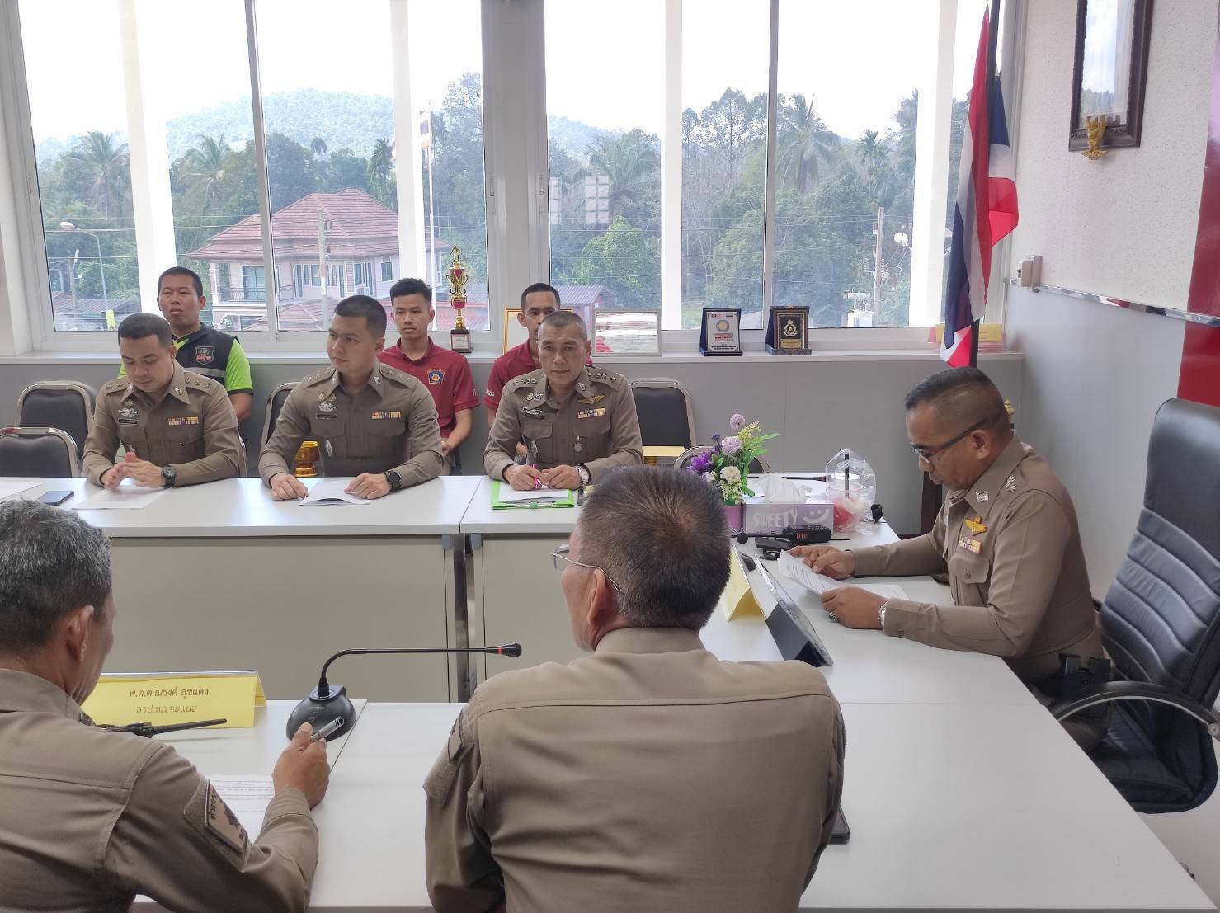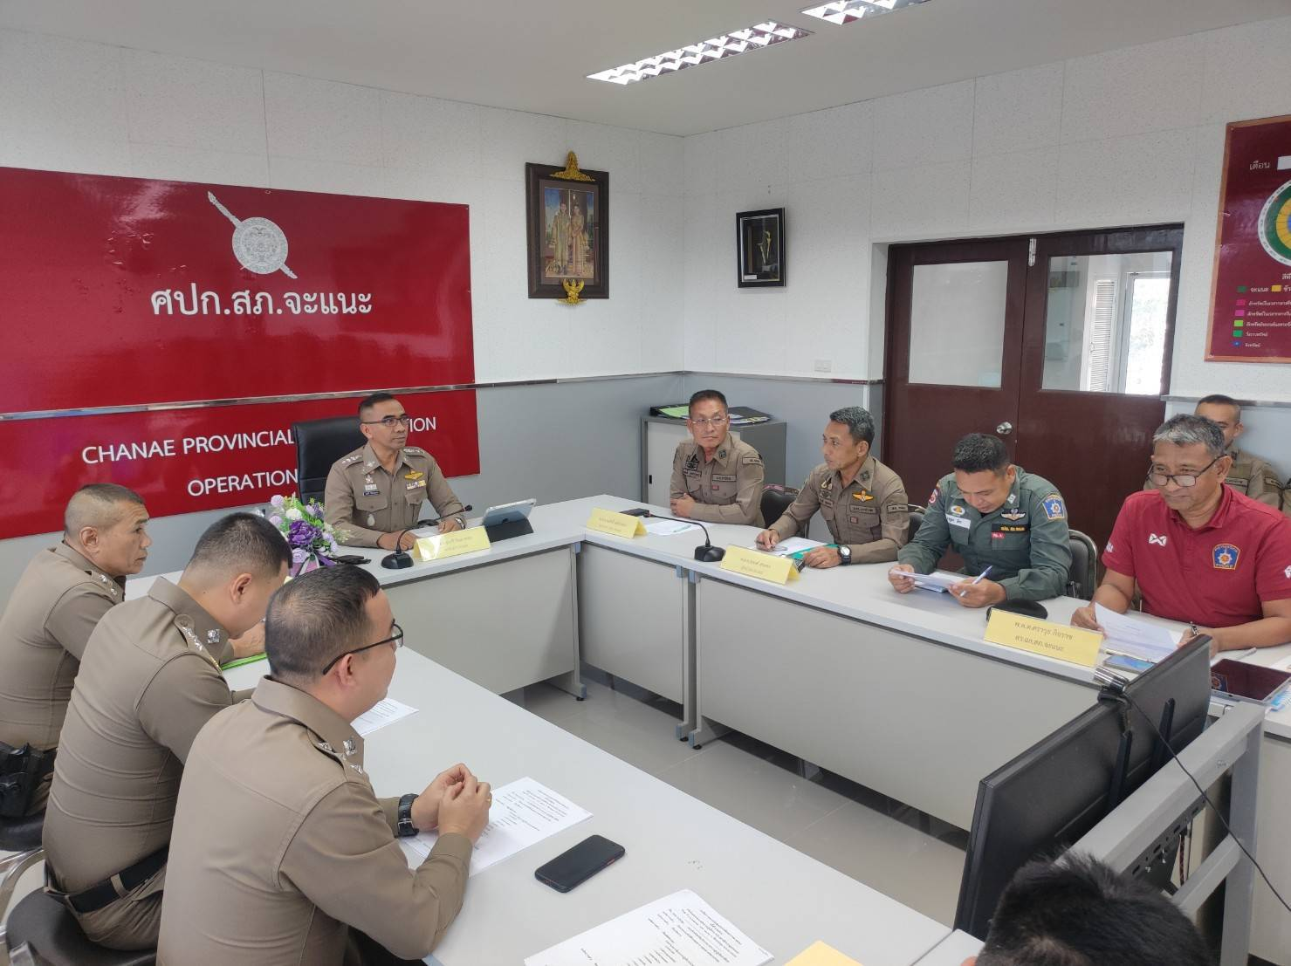

ประชุมชี้แจงภารกิจเจ้าหน้าที่งานธุรการ งานสอบสวน ให้ปฏิบัติตามกฎหมายอย่างเคร่งครัด ไม่ให้เรียกรับทรัพย์สิน หรือประโยชน์อื่นใดเพื่อช่วยเหลือผู้กระทำผิดทุกกรณี และกำชับเรื่องยื่นคำร้องขอปล่อยตัว ชั่วคราวต่อ พนักงานสอบสวน กำชับนำเงินประกันตัวผู้ต้องหาส่งเจ้าหน้าที่การเงินตามวันที่ทำการปล่อยตัวชั่วคราวให้เป็นไปด้วยความเรียบร้อย

